图书馆新书导读229期
- 题名：上海新建筑  作者：冯琼, 刘津瑞编著  出版社：广西师范大学出版社  出版年：2018  索书号：TU206/1005  馆藏地：第一借阅室  导读：  流行语汇中，上海被称为“魔都”。在经历了近代冒险家乐园和社会主义工业化大城市两个阶段的洗礼之后，当代上海显示了出独具魅力的异质混合的国际大都市风采。本书聚焦于在中国快速城市化之后的缓冲期内建成的上海优秀建筑作品，尝试在青浦嘉定实践的尾声、大虹桥商务区的快速开发、上海中心的破土而出、外企和国有大院的角逐、新技术的应用、老上海的复兴等建筑群像中，寻找到“当代”和“上海”的坐标，既对过去高歌猛进式的发展进行了回顾和思考，也从这种思考中获取了洞察未来的灵感。 | 

 | - 题名：英国伟大的建筑师:勒琴斯设计的住宅与花园  作者： (英)劳伦斯·韦弗编著  出版社：华中科技大学出版社  出版年：2018  索书号：TU241/590  馆藏地：第一借阅室  导读： 埃德温?勒琴斯( Edwin Landseer Lutyens,1869-1944)1918年被封为爵士，1921年当选为英国皇家学院院士。他是二十世纪英国领先技术的建筑师，他依靠他丰富的想象力而闻名，尤其在传统建筑的风格上。勒琴斯爵士的建筑艺术大致可以分为两个时期：早期对于英国传统建筑的热衷，尤其是对都铎时期的半木构架结构形式的青睐，通过不同建筑体型的组合，来追求一种绘画构图般的效果。后一个时期则是追求一种古典建筑的安静与高贵。他的建筑设计的创新是基于传统文化上基础上，是一种真正的创新，是在保存、延续人类建筑智慧的前提下的进行创新。 | 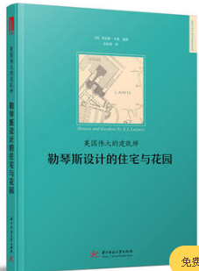
- 题名：英式乡村建筑艺术  作者：(英) 特雷弗·约克编著  出版社：华中科技大学出版社  出版年：2018  索书号：TU-095/12  馆藏地：第一借阅室  导读：英国乡村的小镇或村庄有不少具有历史意义或建筑价值的建筑，这些建筑体现了当地的乡土文化和乡土特征。本书的作者用大量的精细手绘图以及实景照片来展示英国乡村建设的发展轨迹，探讨了英国乡村的形成，从罗马定居点的开始到现在社区的作用，他用非常精确的信息描述了各个时期乡村的物理面貌。特别介绍了一些具有历史文化价值的建筑，其中有一个单独的章节探讨乡村建筑的历史发展，并用图表的形式来展现。本书可以为乡村规划师以及建筑师提供参考，也可以为广大旅行者提供借鉴。 |  | 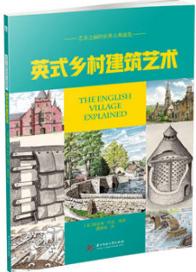

④题名：假如真有时光机  作者：(日)村上春树著  出版社：南海出版公司  出版年：2018  索书号：I313.65/54  馆藏地：文学借阅室  导读：《假如真有时光机》是村上春树周游世界各地，写下的妙趣横生的随笔集。在遍布苔藓的冰岛，邂逅没有尾巴的羊和可爱的迷途之鸟；再访《挪威的森林》的起点希腊小岛，在日益繁杂的街上追溯遥远的记忆。在梅雨季节去熊本，拜访夏目漱石的故居……不论怎样的旅行都充满了惊喜与意外，诸多的挫折都化为无穷的乐趣。这才是所谓的旅行，抑或说人生的意义。人生是一条单行线，假如真有时光机，你想实现什么愿望？从查尔斯河到湄公河畔，从雷克雅未克到托斯卡纳，我们跟随村上春树走遍七国十一地，仿佛乘上一台穿越现实的时光机，发现一个温暖有趣的世界。 | 

⑤题名：晓松奇谈.2,命运卷  作者：高晓松[著]  出版社：湖南文艺出版社  出版年：2018  索书号：I267.1/859:2  馆藏地：文学借阅室  导读:  为什么说大学时的海子换个宿舍或许就不会做一名诗人了？  历史转折关头，“和平将军”因何阴错阳差与骨肉分离四十年？  在以色列战区，失去生活来源的老百姓们找到的新谋生手段竟然是做字幕组？  为什么说天平天国的战争策略恰好成就了上海和香港的繁荣？  一战时，竟有两位山东老乡跑到西班牙参加了国际纵队？ | 

